Акция «Георгиевская лента онлайн»
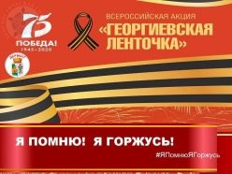
В преддверии 75-ой годовщины со дня Победы в Великой Отечественной войне предлагаем Вам присоединиться к Всероссийской патриотической акции «Георгиевская лента онлайн», которая стартует 22 апреля и продлится до 9 мая 2020 года.
Любой горожанин может принять участие в онлайн-акции в социальных сетях.
Для этого необходимо:
ШАГ 1: разместить в личном аккаунте в социальных сетях эту единую картинку с хэштегами: #ГеоргиевскаяЛенточка, #ЭтоНашаПобеда, #ВместеМыСила, #ЯПомнюЯГоржусь.
ШАГ 2: сфотографируйте себя с ленточкой и выложите фотографию в интернете с хэштгом #Победа #ЯПомнюЯГоржусь.
Георгиевская ленточка – это символ не сломленного духом народа, который боролся, победил фашизм в Великой Отечественной войне.
Этот символ — выражение уважения к ветеранам, дань памяти павшим на поле боя, благодарность людям, отдавшим все для фронта. Всем тем, благодаря кому мы победили в 1945 году.

